Фото отчет о празднике Новый год.
Славный праздник – Новый год! Самый яркий, долгожданный, волшебный, с сюрпризами, подарками и фейерверками.
В канун праздника воспитатели вместе с детьми занялись оформлением. Нарядили елочки на участке и в группе. Веранду оформили атрибутами зимы: снеговик, елочка, снежинки, символ 2020 года - мышка. В группе мишура, новогодние звезды, яркие плакаты. На окнах гирлянды и вырезанные из белой бумаги сказочные и новогодние персонажи.
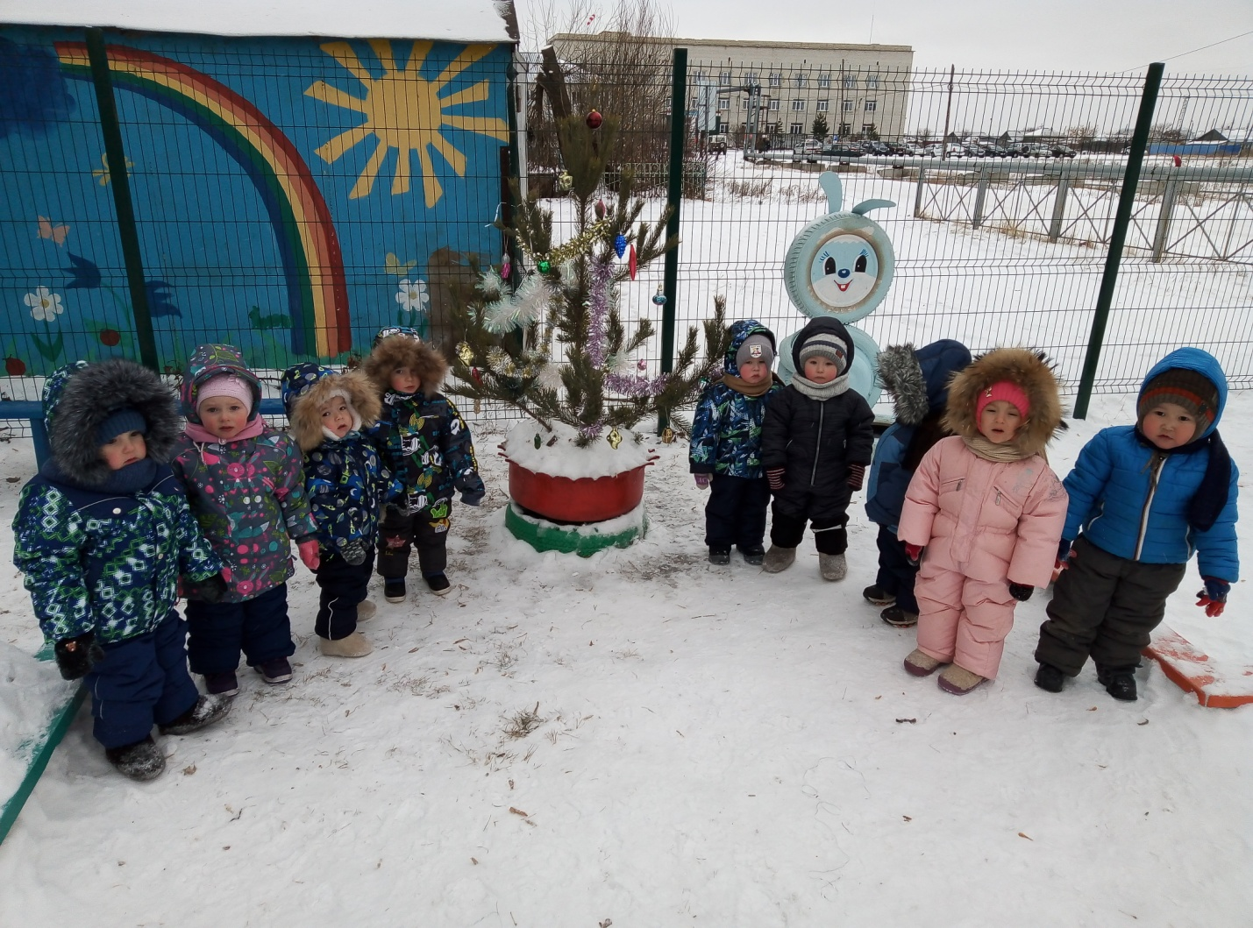
Среди родителей в группе был объявлен конкурс поделок из соленого теста на новогоднюю тему «Зимние фантазии». Родители постарались, и вместе с детьми проявили творчество и выдумку. Вот такие работы у нас получились.
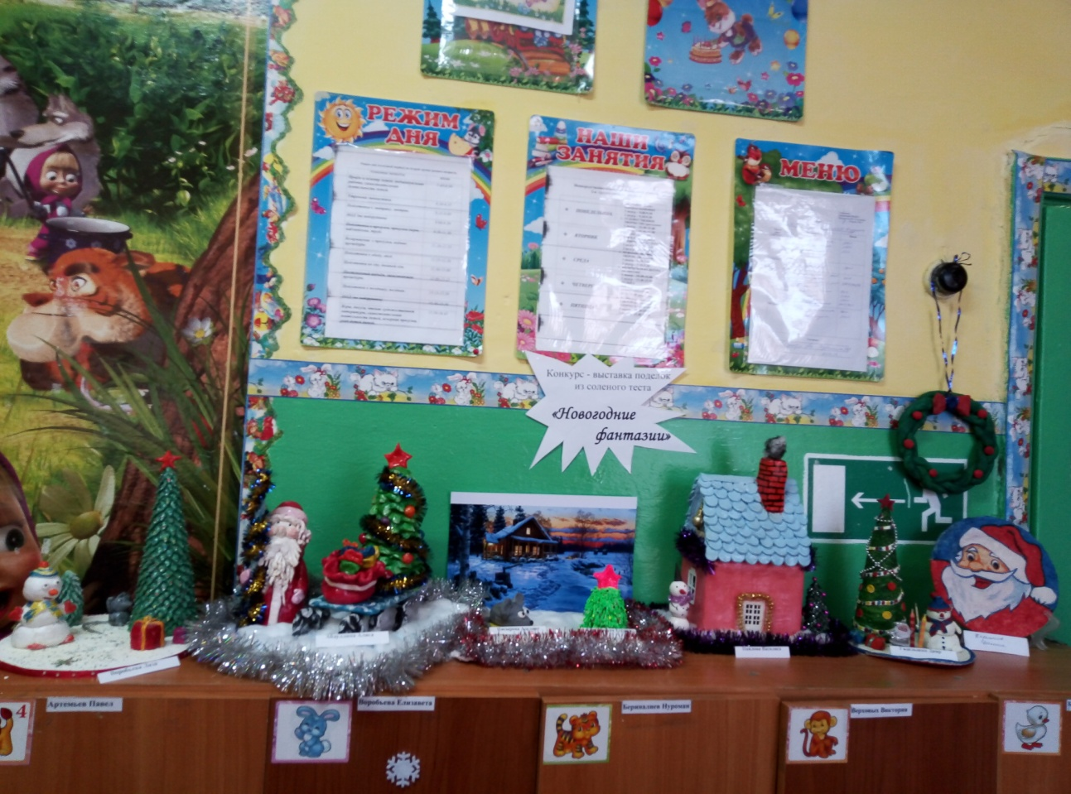
Каждая семья была отмечена грамотой в разных номинациях. 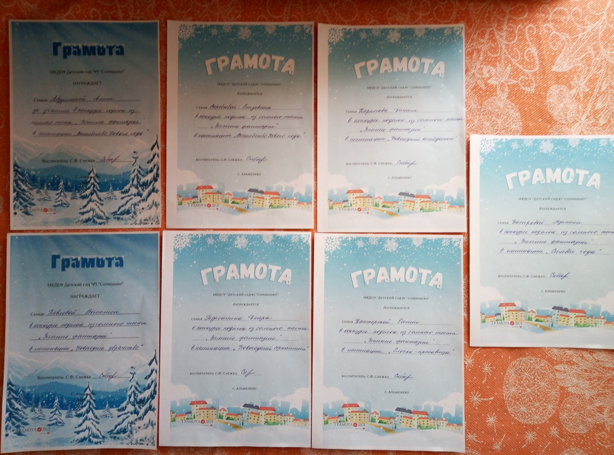
Весело прошел утренник «Волшебный колокольчик». Все дети были в карнавальных костюмах: девочки – снежинки, мальчики – зайчики и медвежата. На праздник к детям пришла снегурочка, да не одна, а с лисичкой. Они провели игры и хороводы вокруг елочки. И, конечно же, все дружно позвали Деда Мороза, который задержался в лесу. А потом все весело играли в снежки, пели и рассказывали под елкой стихи Дедушке Морозу. И наконец, долгожданные подарки в ярких коробках и фото на память. Прощаясь, Дед Мороз и снегурочка обещали снова прийти в следующем году. Так чудесно, ярко, по-доброму был встречен первый в детском саду Новый год для наших малышей.

